个
人
简
历

学校：四川省人民医院护士学校
专业：护理
姓名：李金花
联系电话：18628379986

姓 名: 李金花 性 别：女
民 族： 汉 政治面貌：共青团员
籍 贯： 四川省巴中市 出生年月：1991-4-8
毕业院校： 四川省人民医院护士学校
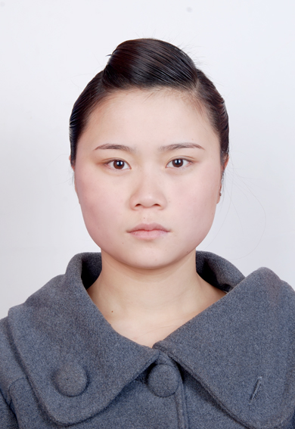
专 业：护理 联系电话：18628379986
E-mail: 373925973 @qq.com
求职意向：销售
通信地址：四川省成都市成华区建设路5号
【主修课程】
化学、解剖、生化、病理、生理、药理、免疫、微生物、基护、内护、外护、儿护、妇护、微机、体育、英语、应用文写作、法律、医心、生物、护伦、五官、中医、礼仪、就业、社基、精护、老护、传染、预防、应技、职道、数学、人际、物理
【技术总结】
1. 良好的英语听、说、写能力
2. 熟练运用OFFICE办公软件
3. 熟练运用VFP操作
4. 有两年多药房工作的经历，对常见药物有一定的了解，对非处方药有一定的认识度
5. 有一年医院实习的学习成果
【专业实训状况】
2011年5月27日到2012年3月27日在巴中市平昌县人民医院实习,2012年5月至今在四川太极大药房连锁有限公司工作。
【个人爱好】
看书、听音乐、户外运动、跳舞
【工作经验】
1. 2011年5月27日到2012年3月27日在巴中市平昌县人民医院实习；
2. 从2012年5月至今，在四川太极大药房连锁有限公司工作。

心得：虽然我不是最好的，但是我是最认真的，态度决定一切！

【自我评价】
乐观开朗，积极向上，具备当代大学生勇于开拓进取精神；做事踏实，工作认真负责，待人真诚，善于沟通、协调有较强的组织能力与团队精神；有时间观念，能正视自己直面人生，善于反思，勇于挑战自我，在工作和学习中能不断提高自身的能力与综合素质。能够快速适应新的环境，对工作抱有极大的热忱和责任心。在未来的工作中，我将以充沛的精力，刻苦钻研的精神来努力工作，稳定地提高自己的工作能力与自身修养与公司企业同步发展。

